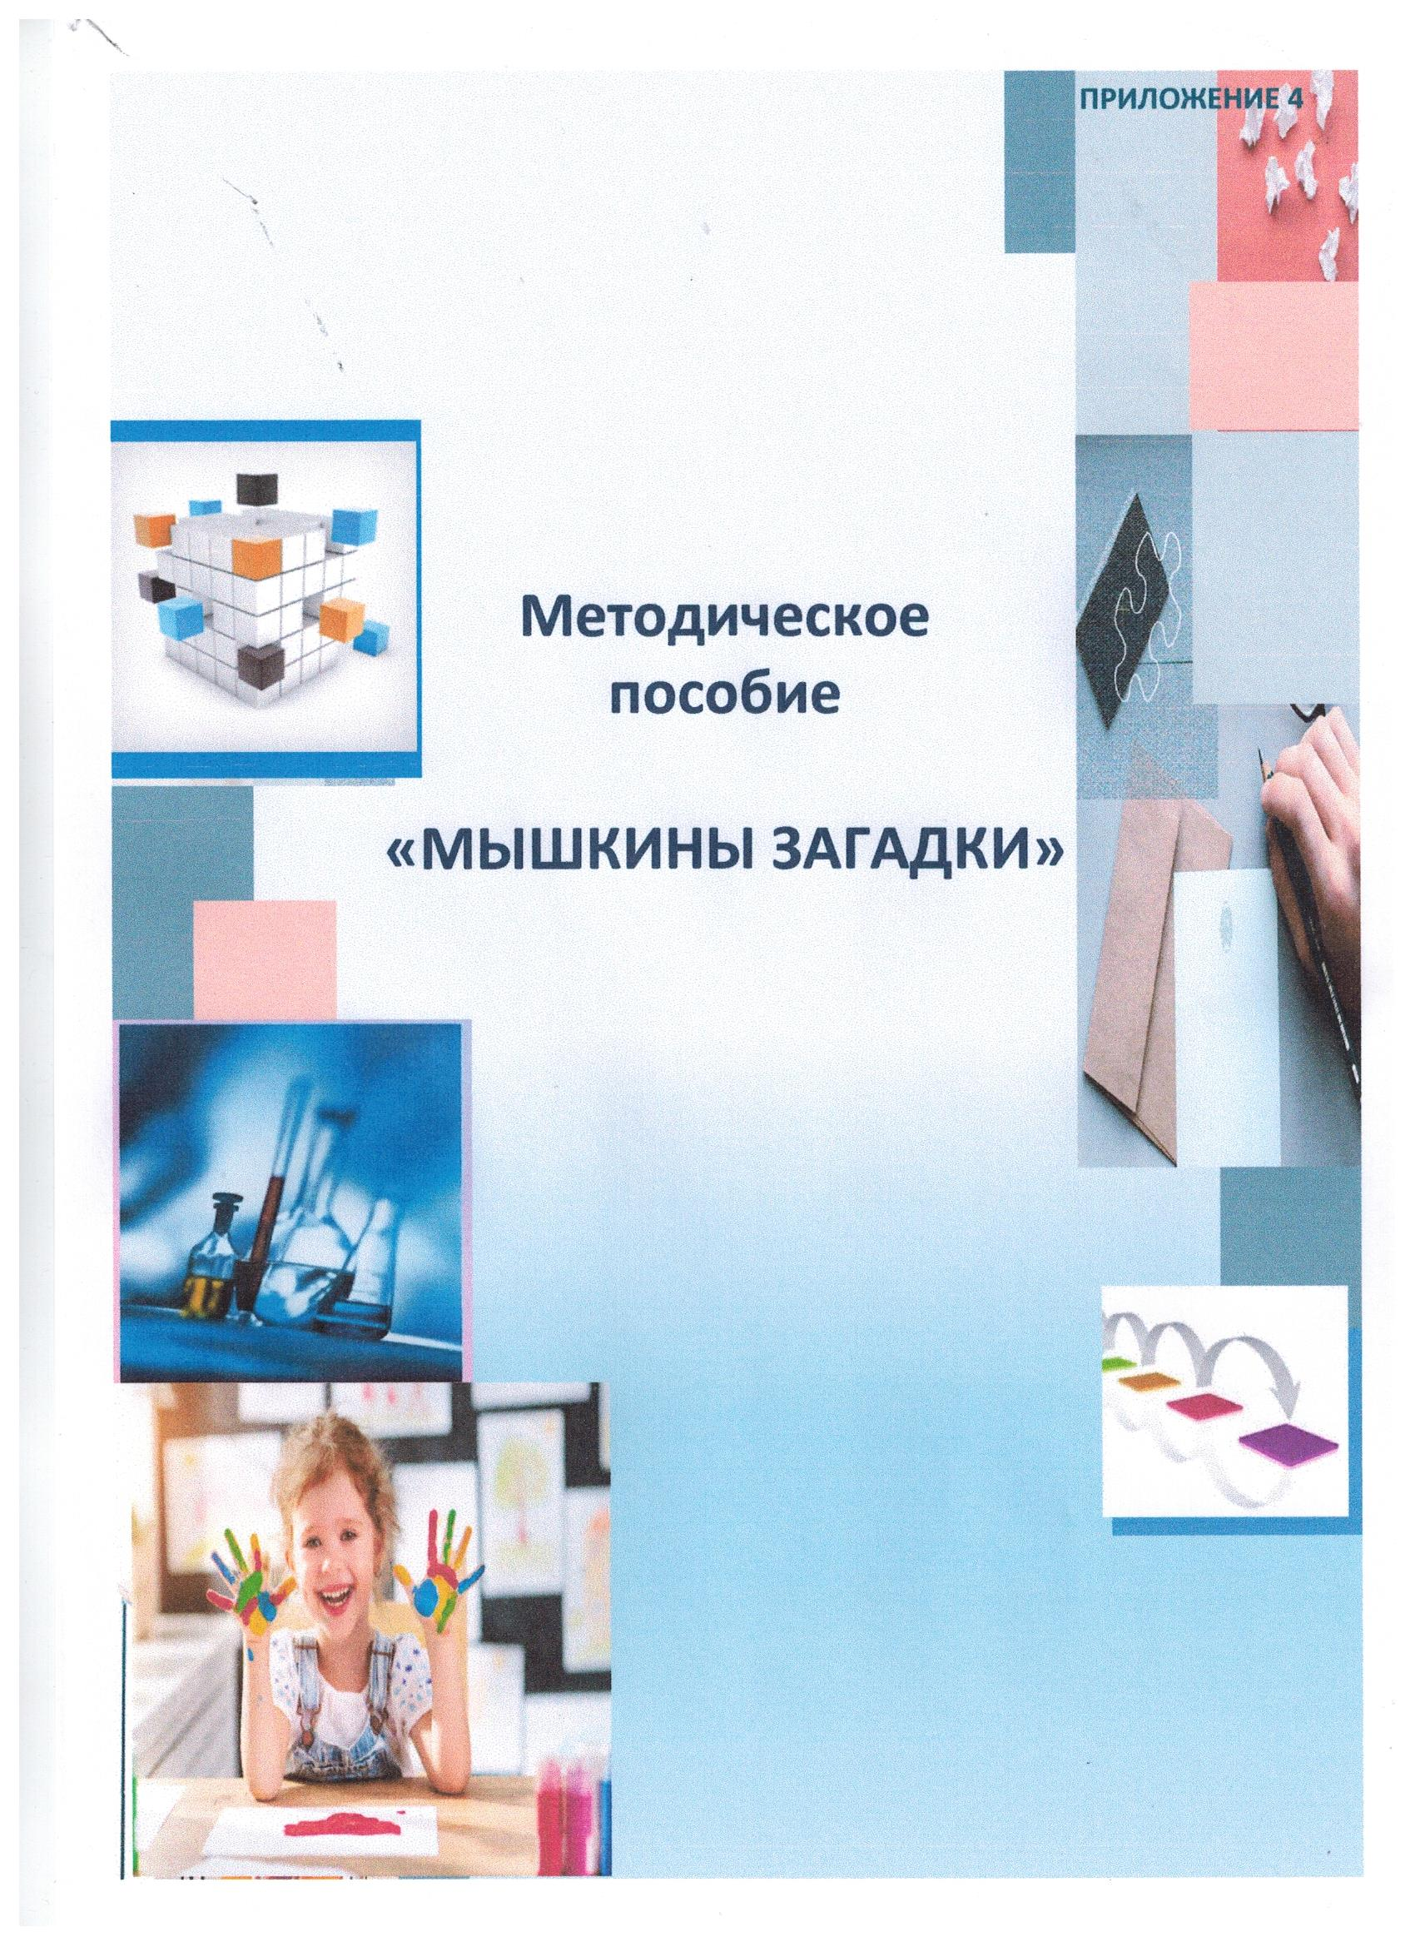

«Я никогда не учу своих учеников.
Я только даю им условия, при которых они могут учится сами».
А. Эйнштейн

Методическое пособие предназначается воспитателям, работающим в дошкольных образовательных учреждениях. Её назначение помочь воспитателям дать дошкольникам представление о причинно - следственных связях, научить строить предположения и прогнозы, проводит эксперименты, решать задачи и с опорой на алгоритм - схемы проводить эксперименты.
Данное пособие может быть использовано педагогами в работе с дошкольниками по формированию словесно-логического мышления в экспериментальной деятельности средством алгоритм-схемы.
Пособие поможет развивать мыслительные операции (анализ, синтез, классификацию, обобщение и др.), речемыслительную деятельность (умение рассуждать, делать умозаключения, обобщения) в экспериментальной деятельности средством алгоритм-схем; стимулировать познавательную активность и любознательность ребенка.
Методическое пособие поможет педагогам организовать увлекательные занятия, на которых дети будут учиться мыслить, как учёные, конструируя алгоритм-схемы, экспериментируя и проверяя свои предположения в поисках ответов на вопросы.
В данном методическом пособии представлена картотека экспериментов и работа по их организации. Для каждого эксперимента сформулированы цели и предложен набор материалов, средств, направленных для их реализации.
Пособие включает в себя игровое поле (игровое поле можно использовать как в индивидуальной работе, так и в работе с группой, включающей в себя одновременно до шести детей, работающих в парах.) игрушка Микибот (робот мышь) знаковые модели из которых дети составляют алгоритм- схему, картотеку экспериментов.

Введение
Экспериментирование – это деятельность по изучению окружающего мира с помощью различных специальных и неспециальных манипуляций, продуманных и выстроенных действий с целью получения какого-нибудь результата. Цель экспериментальной деятельности углублять представления о живой и неживой природе. Учить самостоятельно проводить исследования, добиваться результатов, размышлять, отстаивать свое мнение, обобщать результаты опытов.
Дошкольники – прирожденные исследователи. И тому подтверждение – их любознательность, постоянное стремление к эксперименту, желание самостоятельно находить решение в проблемной ситуации. В процессе игр – экспериментов у детей развивается: мелкая моторика, воображение, внимание и память, речь, мышление. Конечно же, нельзя забывать о том, что во время таких игр формируются навыки общения, соучастия, сопереживания, взаимопомощи. Дети учатся анализировать. Они гордятся своими успехами, делятся опытом с родителями и сверстниками.
Взрослый и ребенок обмениваются опытом, знаниями, переживаниями, и это очень ценное приобретение для обеих сторон. Отношения наши с детьми строятся на основе партнерства. Взрослый выступает в роли соучастника деятельности, а не наставника, и это позволяет ребенку проявить собственную познавательную исследовательскую активность.
Во время игр – экспериментов дошкольники учатся ставить цель, решать
проблемы, выдвигать предложения, проверять их опытным путем и делать
выводы. От своих открытий они испытывают действительно настоящий восторг, чувство удовлетворения от проделанной работы. Очень важно, что в процессе эксперимента ребенок имеет возможность удовлетворить свою любознательность (почему? зачем? как? откуда?), почувствовать себя ученым, первооткрывателем. В свою очередь взрослый должен этот интерес поддерживать, развивать, поощрять, создавать все необходимые условия для экспериментальной деятельности.

Хотелось бы, чтобы взрослые следовали мудрому совету В.А. Сухомлинского: «Умейте открыть перед ребёнком в окружающем мире что - то одно, но открыть так, чтобы кусочек жизни заиграл перед детьми всеми красками радуги. Оставляйте всегда что - то недосказанное, чтобы ребёнку захотелось ещё и ещё раз возвратиться к тому, что он узнал».
Стройте своё общение с ребёнком как с равным, признавая за ним право на собственную точку зрения, поддерживайте познавательный интерес детей, их стремление узнавать новое, самостоятельно выяснить непонятное, желание
вникнуть в сущность предметов, явлений, действительности.
Предложенное методическое пособие включает следующую цель: формирование словесно логического мышления в экспериментальной деятельности у старших дошкольников средством алгоритм-схем.
И решает следующие задачи:
- Развивать мыслительные операции (анализ, синтез, классификацию, обобщение и др.) в экспериментальной деятельности средством алгоритм-схем;
- Развивать речемыслительную деятельность (умение рассуждать, делать умозаключения, обобщения) в экспериментальной деятельности средством алгоритм-схем;
- Стимулировать познавательную активность и любознательность ребенка. Формировать базовые навыки в программировании (формировать навык задания команд)
- Создание условий для принятия детьми решений, оказания поддержки детской инициативы и самостоятельности в экспериментальной деятельности.

Описание работы с пособием

В каждом эксперименте ребенку предлагается игровое поле на котором размещены знаковые модели лицевой стороной вниз. С помощью «Микибота» ребенок задает маршрут и открывает первую знаковую модель. По такому принципу ребенок открывает все остальные знаковые модели. После того как все знаковые модели открыты, ребенок в цифровой последовательности составляет алгоритм-схему проведения эксперимента. Опираясь на алгоритм-схему ребенок рассказывает как провести эксперимент. После чего проводит эксперимент самостоятельно.
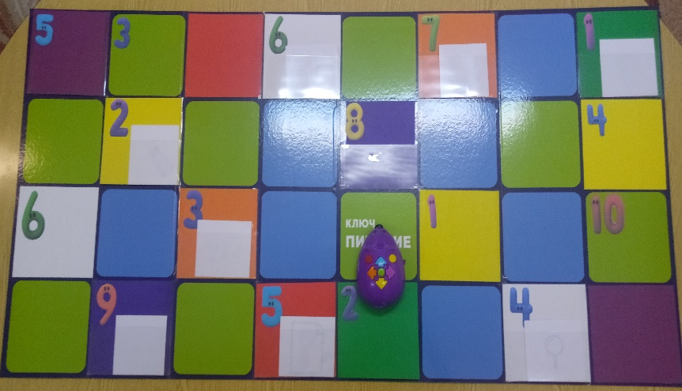

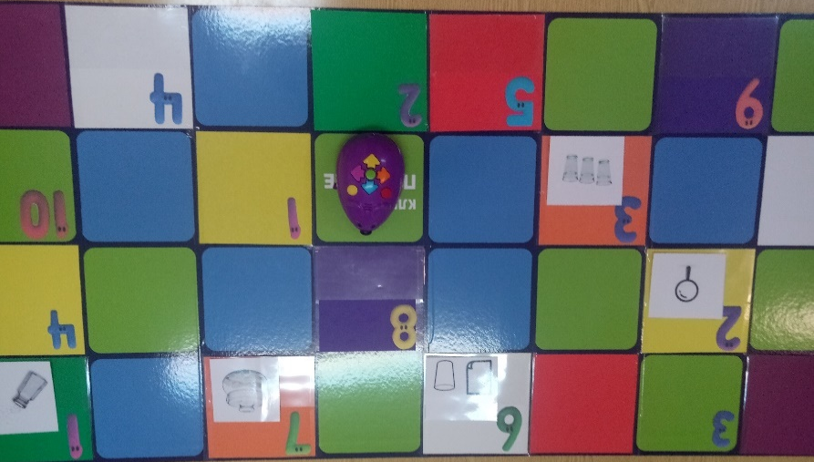

Цель: Рассмотреть форму песчинок.
Материалы: Чистый песок, лоток, лупа.
Оборудование: робот Микибот, знаковые модели, игровое поле.
Инструкция к эксперименту
Возьмите песок и насыпьте его в лоток. Через лупу рассмотрите форму песчинок.
Вывод: Форма песка может быть разной; больше всего песка в пустыне.
Итог: Песок сыпучий и его песчинки бывают разной формы.

Опыт «Песок»

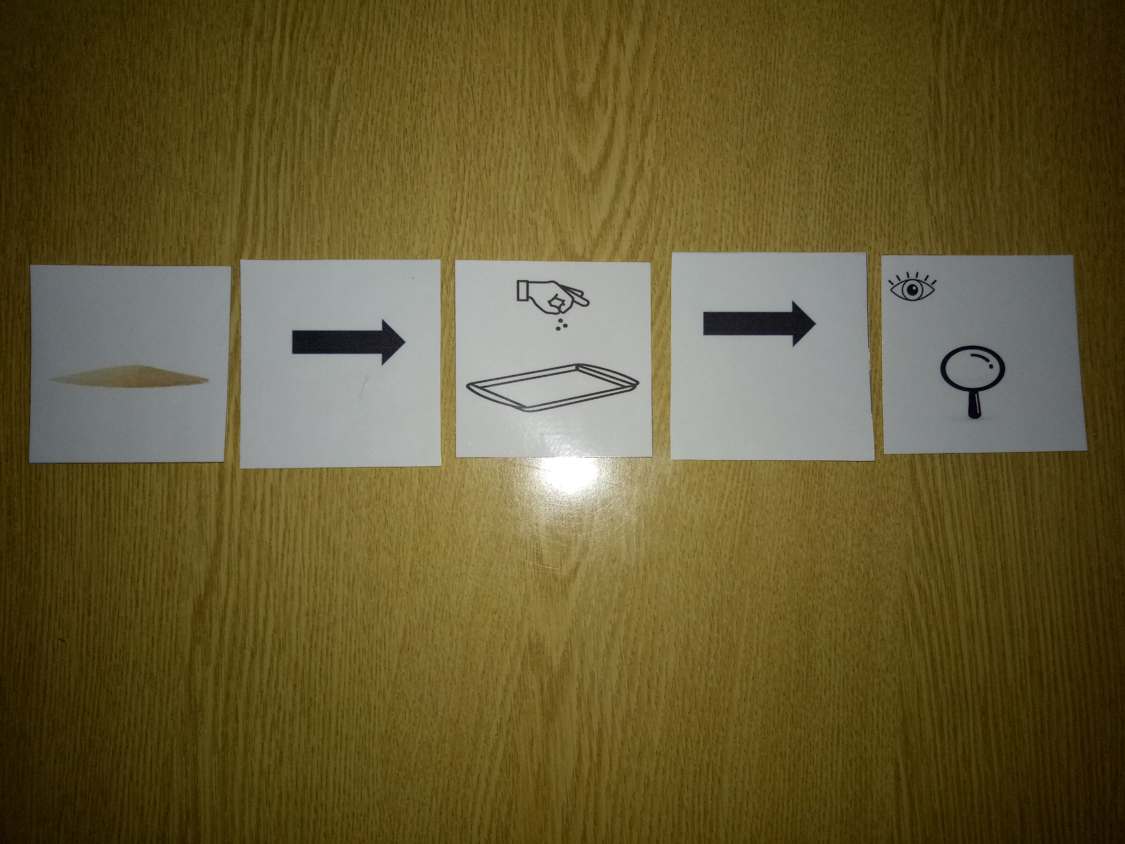

ОПЫТ «Песчаный конус»

Цель: Познакомить со свойствами и качествами песка
Материалы: Сухой песок.
Оборудование: робот Микибот, знаковые модели, игровое поле.
Инструкция к эксперименту
Возьмите горсть сухого песка и выпустите его струйкой так, чтобы он падал в одно место.
Вывод: Постепенно в месте падения образуется конус, растущий в высоту и занимающий все большую площадь у основания. Если долго сыпать песок, то в одном месте, то в другом возникают сплывы; движение песка похоже на течение.
Итог: Песок может двигаться.

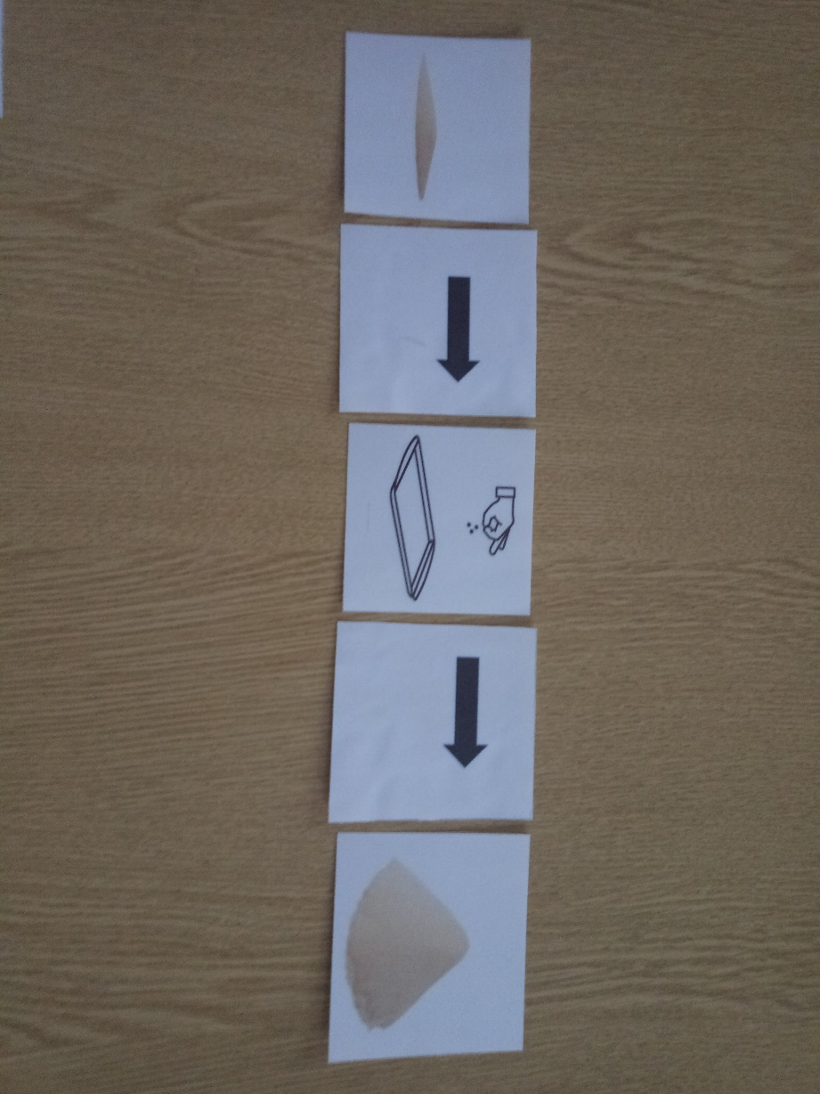

Опыт «Рассеянный песок»

Цель: Установить свойство рассеянного песка. Развивать коммуникативные способности. Способствовать формированию навыка целеполагания, критического анализа.
Материалы: песок, сито, карандаш, ключ, лоток.
Оборудование: робот Микибот, знаковые модели, игровое поле. Инструкция к эксперименту
Насыпьте песок сито. Равномерно по всей поверхности сыпьте песок через сито в лоток. Погрузите без надавливания в песок карандаш. Положите на поверхность песка какой-нибудь тяжелый предмет (например, ключ). Обратите внимание на глубину следа, оставшегося от предмета на песке. А теперь встряхните лоток. Проделайте с ключом и карандашом аналогичные действия.
Вывод: В набросанный песок карандаш погрузится примерно вдвое глубже, чем в рассеянный. Отпечаток тяжелого предмета будет заметно более отчетливым на набросанном песке, чем на рассеянном.
Итог. Рассеянный песок заметно плотнее. Это свойство хорошо известно строителям.

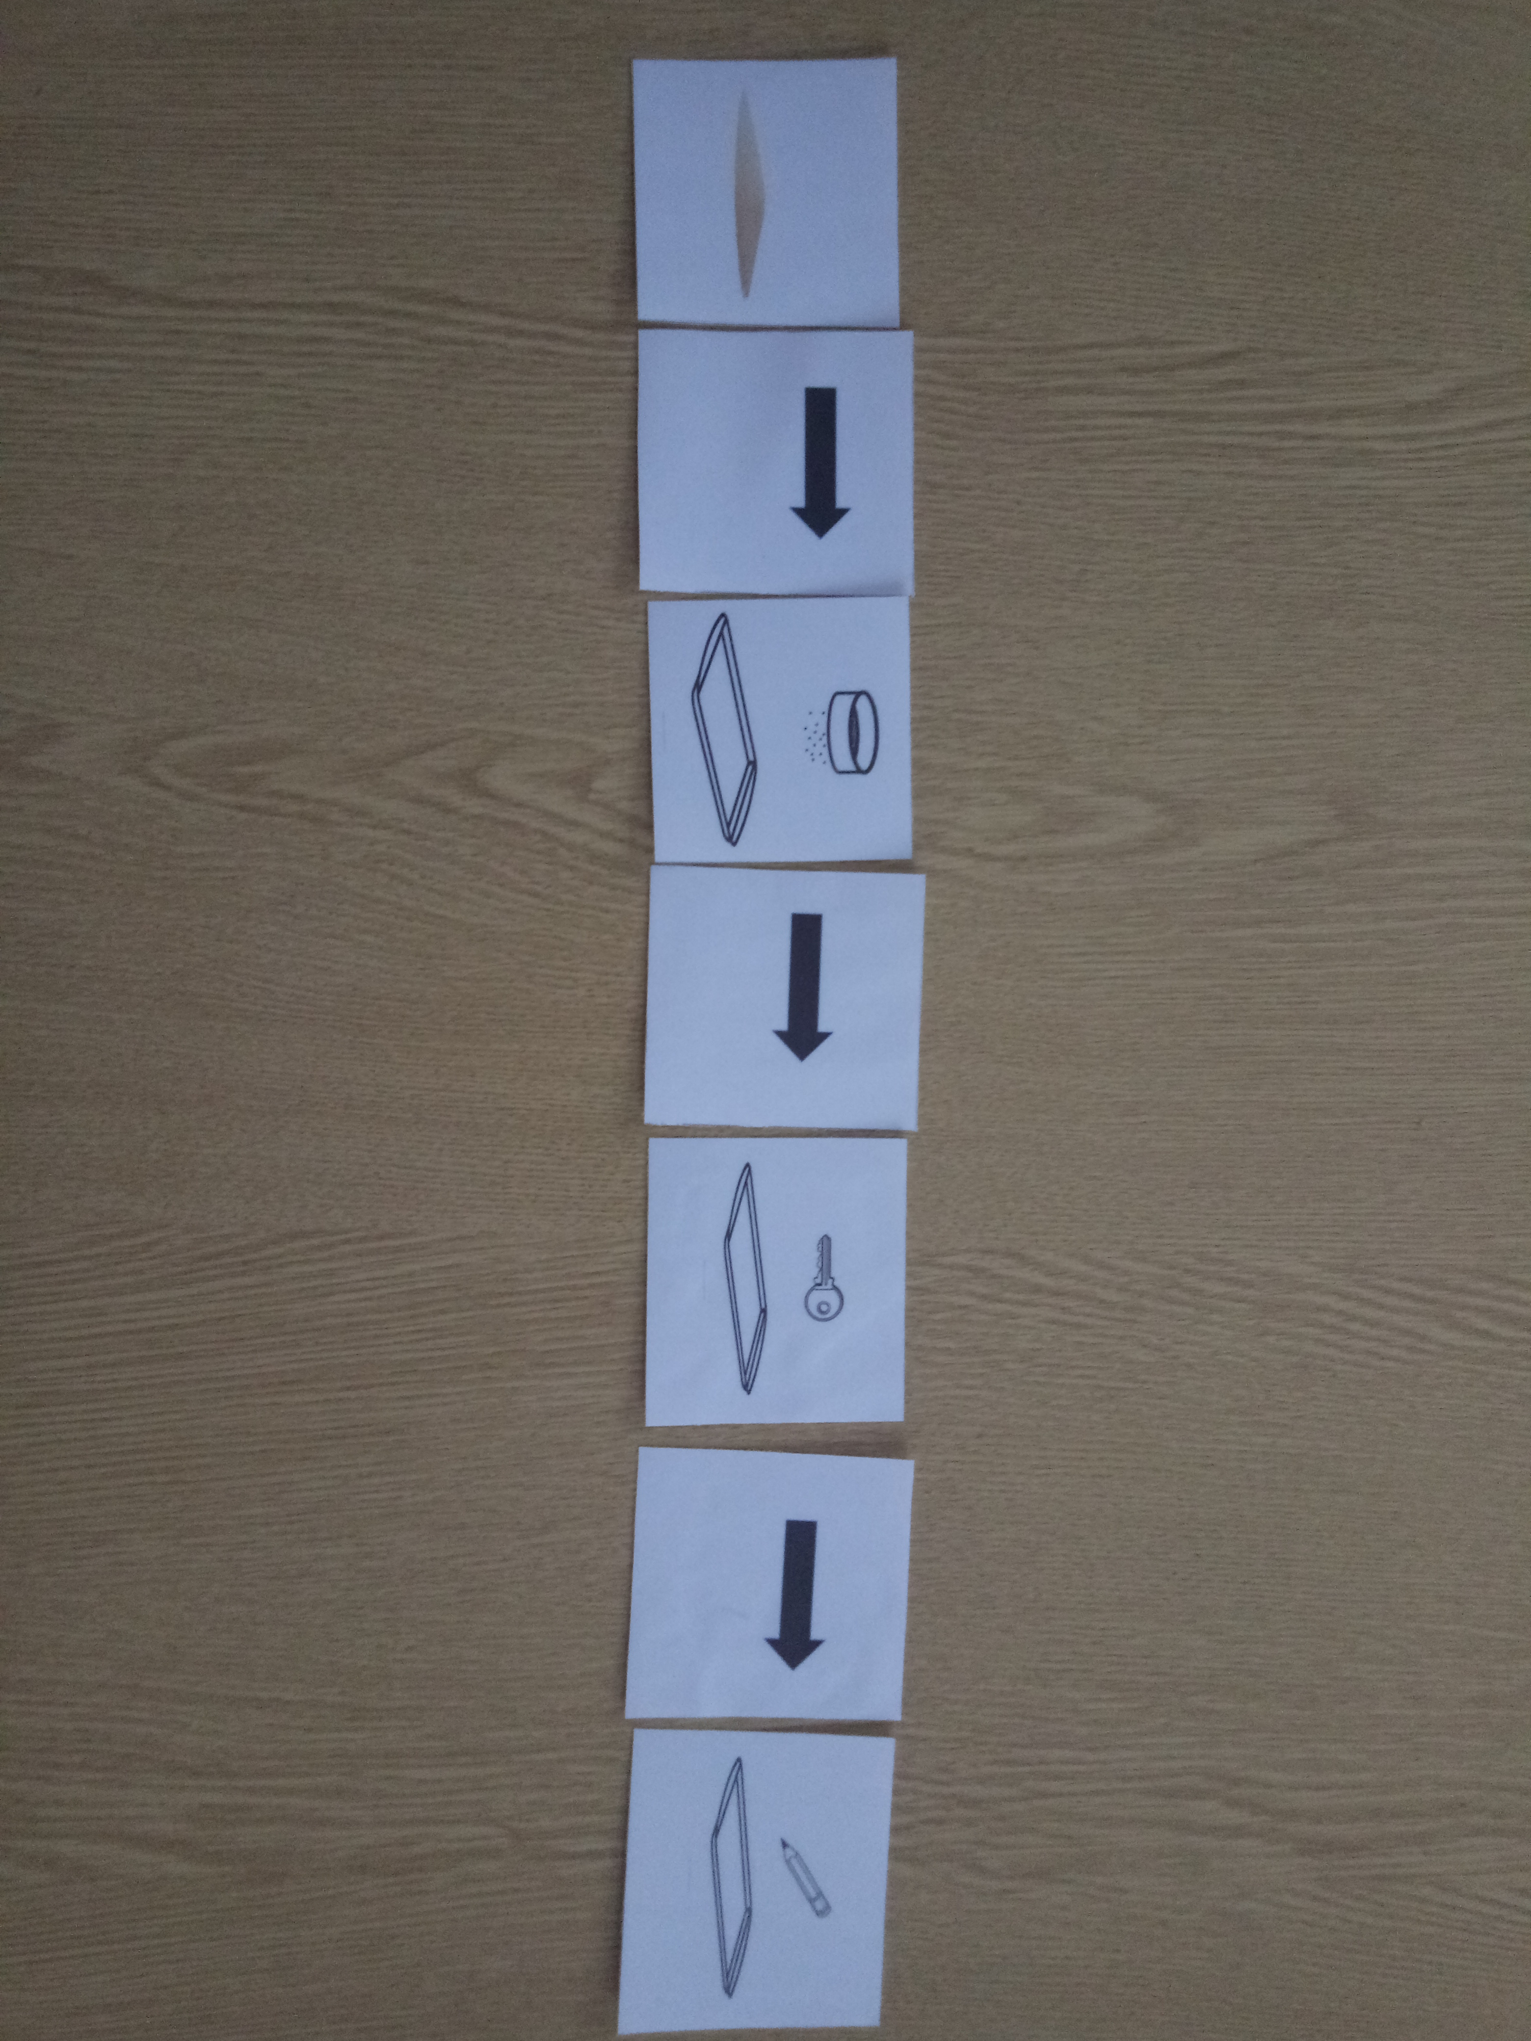

Цель: Познакомить детей со свойствами воды (принимает форму, не имеет запаха, вкуса, цвета).
Материалы: Несколько прозрачных сосудов разной формы, вода.
Оборудование: робот Микибот, знаковые модели, игровое поле.
Инструкция к эксперименту
В прозрачные сосуды разной формы налить воды и показать детям, что вода принимает форму сосудов.
Вывод: Вода не имеет формы и принимает форму того сосуда, в который она налита.

Опыт «Свойства воды»

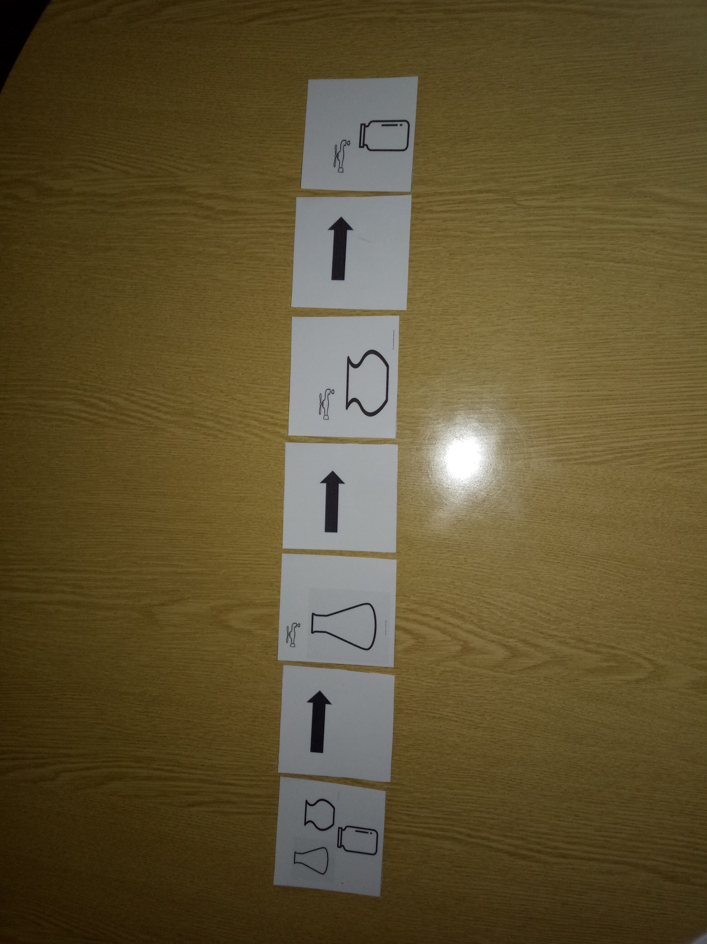

Опыт «Вкус воды»
Цель: Выяснить имеет ли вкус вода.
Материалы: Вода, три стакана, соль, сахар, ложечка.
Оборудование: робот Микибот, знаковые модели, игровое поле.
Инструкция к эксперименту
Предложить детям три стакана и налить в них воды. Затем предложить в один стакан насыпать соль. В другой положить кусочек сахара, размешать ложкой соль и сахар.А третий стакан оставить с чистой водой. Предложить детям попробовать воду . Спросить у них какой вкус т приобрела вода когда в стаканы положили соль и сахар?
Вывод: Вода не имеет вкуса, а принимает вкус того вещества, которое в нее добавлено.

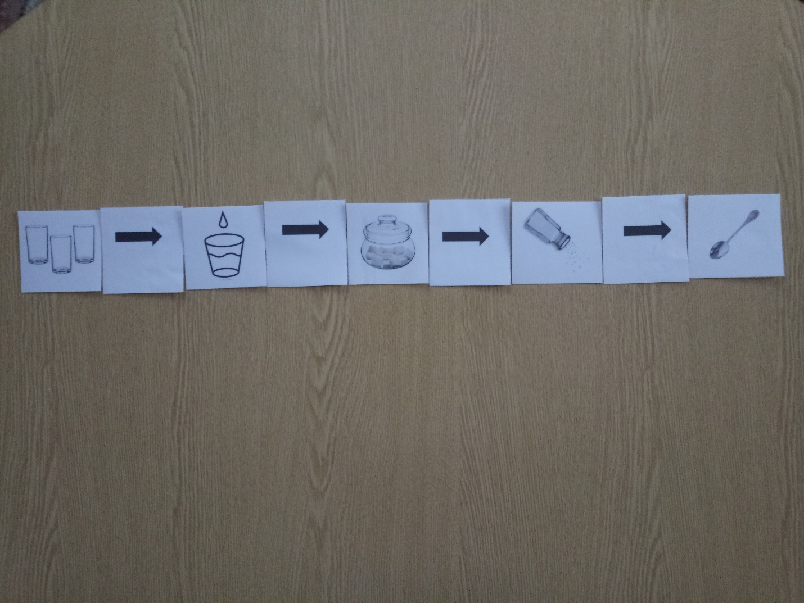

Цель: Выяснить имеет ли цвет вода.
Материалы: Несколько стаканов с водой, краски, кисточка.
Оборудование: робот Микибот, знаковые модели, игровое поле.
Инструкция к эксперименту
Наберите кисточкой краску и размешайте ее, в стакане с водой, чтобы она растворились. Какого цвета вода теперь?
Вывод: Вода бесцветная, принимает цвет того вещества, которое в нее добавлено.
Опыт «Цвет воды»

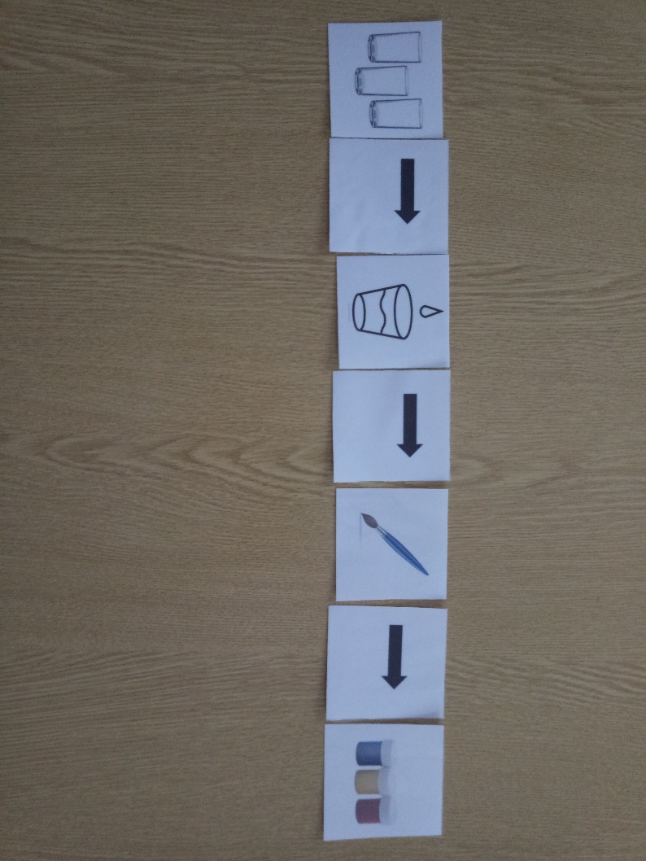

Опыт «Свойства воздуха»
Цель: Познакомить детей со свойствами воздуха.
Материал: ароматизированные салфетки, корки апельсин и баллончик с ароматизированной водой.
Оборудование: робот Микибот, знаковые модели, игровое поле.
Инструкция к эксперименту
Возьмите ароматизированные салфетки, корки апельсин, баллончик с ароматизированной водой. и предложите детям последовательно почувствовать запахи, распространяющиеся в помещении.
Вывод: Воздух невидим, не имеет определенной формы, распространяется во всех направлениях и не имеет собственного запаха.

